**קורס Full Stack – אוריאל ברונר**

# תרגיל חשיבה – מערך עובדים

1. בנו מערך עובדים לפי הציור הבא:

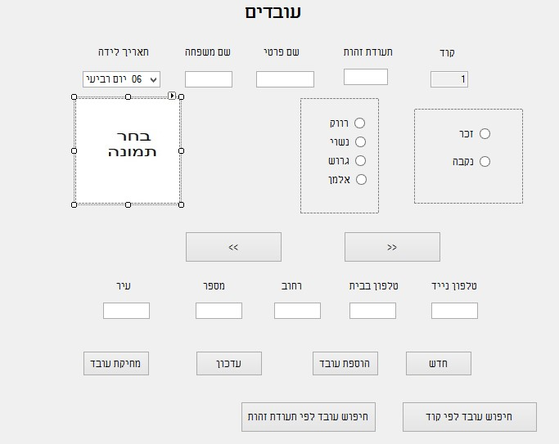

1. כתבו במסמך Word תוכנית הכוללת את המשימות הנדרשות.
2. בנו class של עובדים.
3. בנו פונקציות get & set עבור כל משתני ה class .
4. . class עבור ה constructors בנו
5. תקנו את התוכנית במסמך לפי הצורך.

בהצלחה.